|  |
| --- |
| МИНОБРНАУКИ РОССИИ |
| Федеральное государственное бюджетное образовательное учреждение высшего образования **«МИРЭА − Российский технологический университет»**  **РТУ МИРЭА** |

**Институт информационных технологий (ИИТ)**

**Кафедра цифровой трансформации (ЦТ)**

**ОТЧЕТ ПО ПРАКТИЧЕСКОЙ РАБОТЕ**

по дисциплине «Информационные системы управления корпоративным контентом и взаимоотношениями с клиентами»

**Практическое занятие № 6**

**Задание №** 1 **- №** 3

|  |  |  |  |
| --- | --- | --- | --- |
| Студент группы ИНБО-01-17 | *ИНБО-12-23, Албахтин И.В.* | (подпись) | |
| Преподаватель | *Копылова Я.А.* | (подпись) | |
| Отчет представлен | « 17 » октября 2025 г. | |  | |

Москва 2025 г.

**Цель занятия:** продолжение ознакомления с базовым функционалом Битрикс24

**Постановка задачи:** Выполнение заданий 1-3 из методических указаний.

**Результат работы:**

**ЗАДАНИЕ 1. РАБОТА С РОБОТАМИ:**

* 1. Укажите данные пользователя в своём профиле;

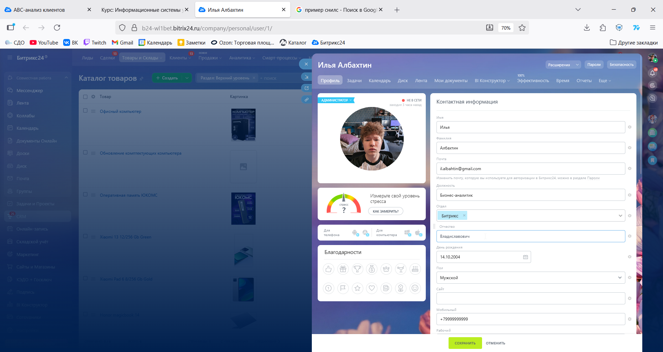

**Рисунок 1 – Заполнение данных пользователя (часть 1)**

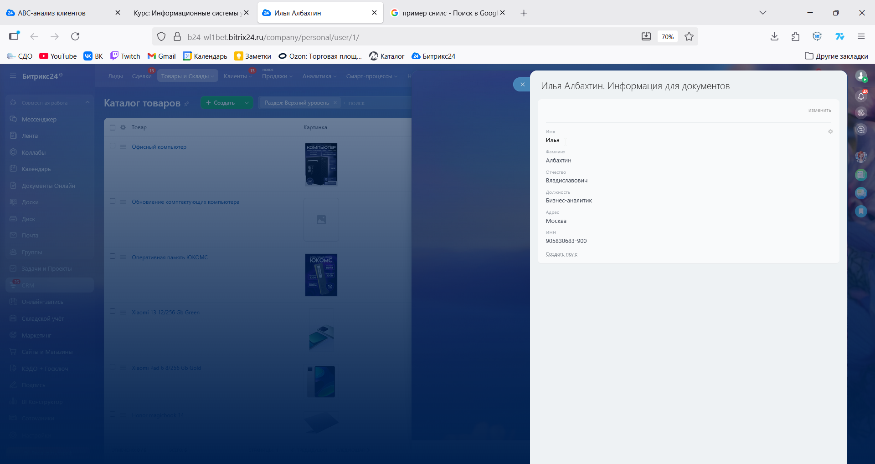

**Рисунок 2 – Заполнение данных пользователя (часть 2)**

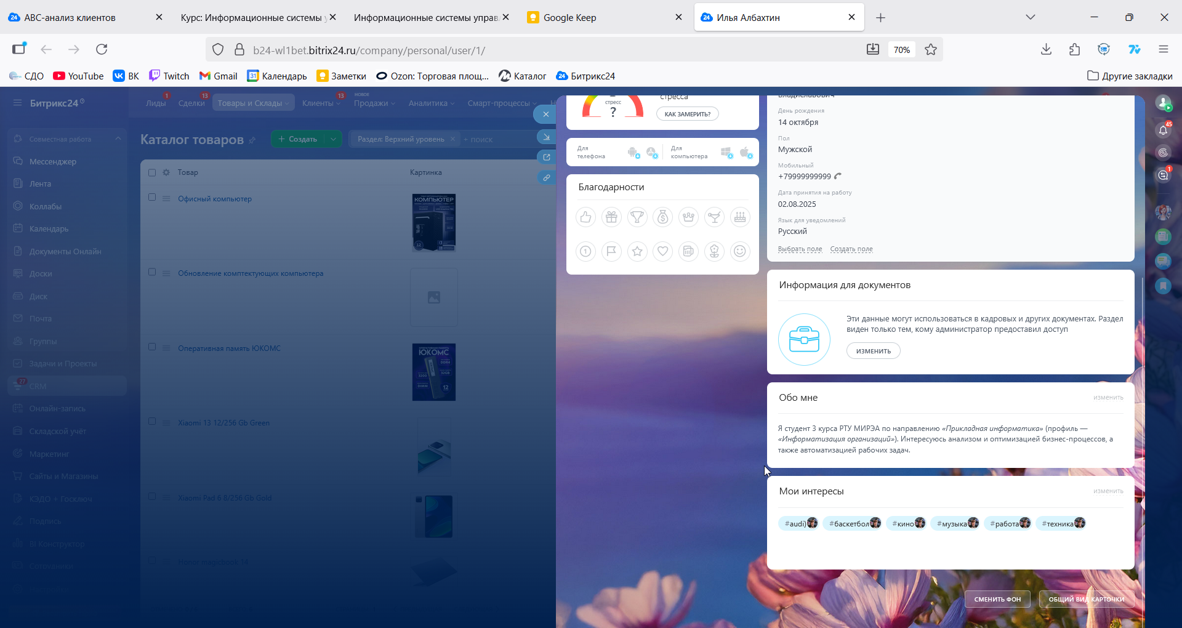

**Рисунок 3 – Заполнение данных пользователя (часть 3)**

* 1. Создайте Робота для работы с CRM формами из разных источников (звонок и электронная почта), которые назначают ответственного;

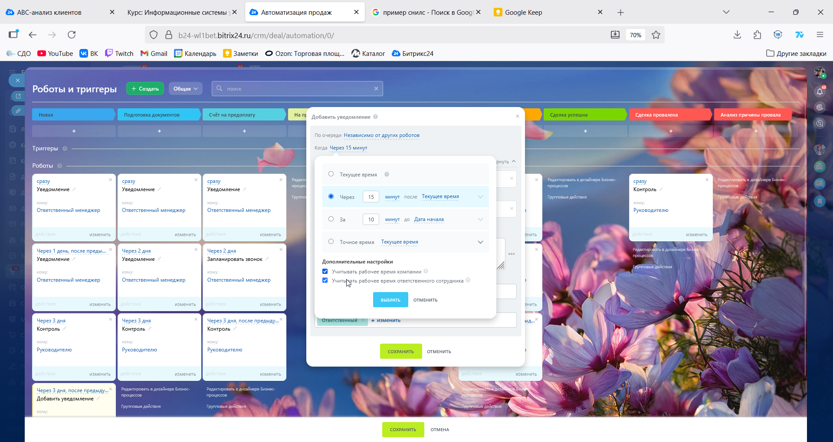

**Рисунок 4 – Создание робота, уведомляющего после 15 минут (часть 1)**

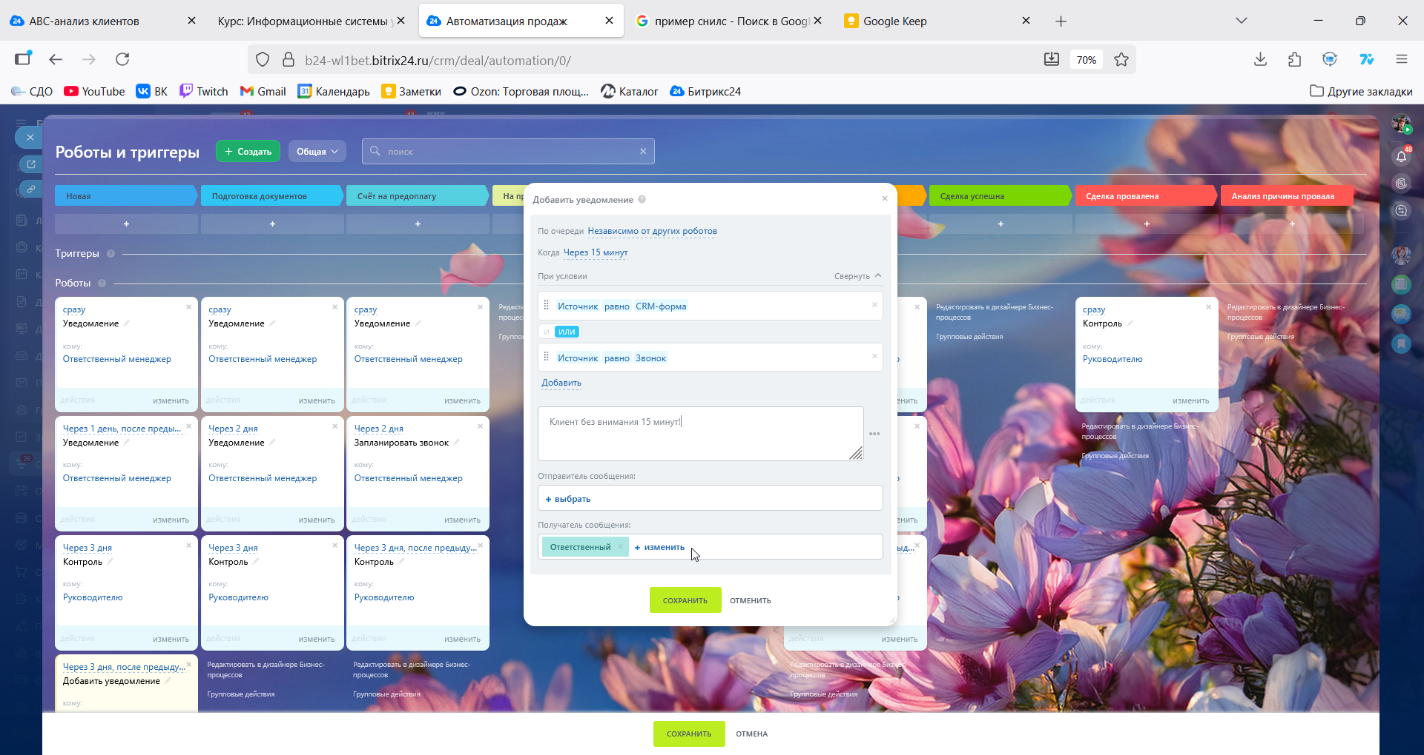

**Рисунок 5 - Создание робота №1, уведомляющего после 15 минут (часть 2)**

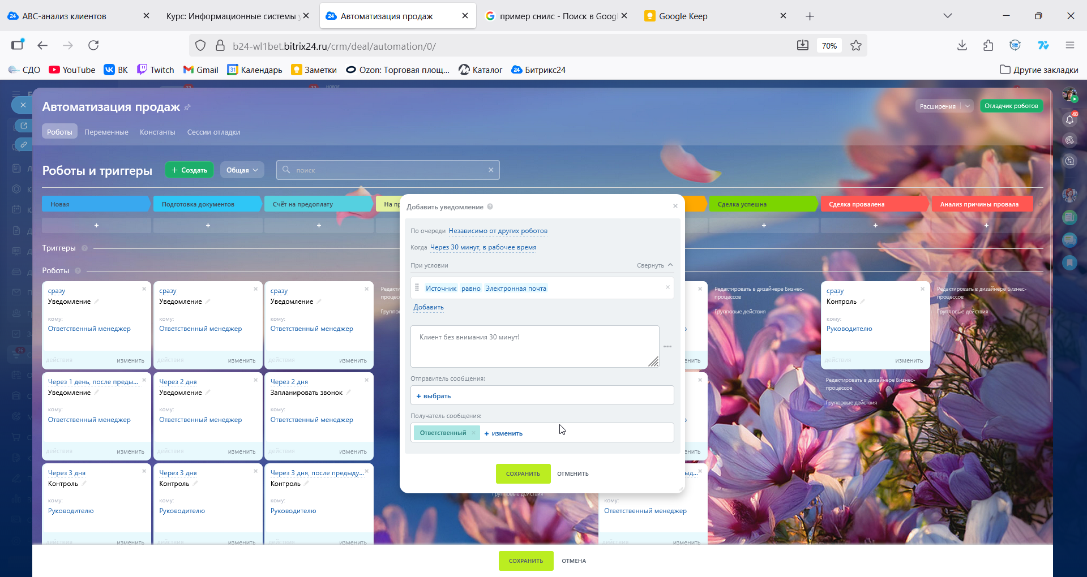

**Рисунок 6 – Создание робота №2, уведомляющего после 30 минут**

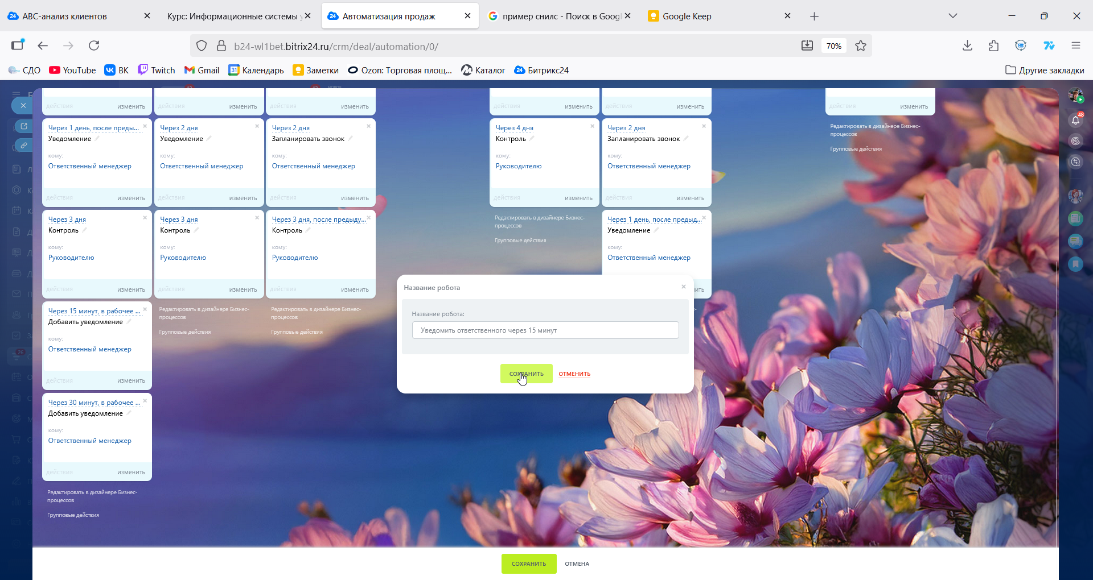

**Рисунок 7 – Изменение названия первого робота**

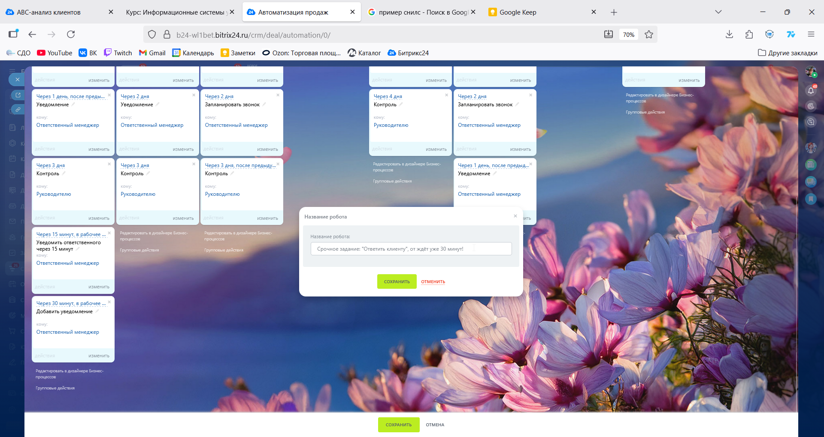**Рисунок 8 – Изменение названия второго робота**

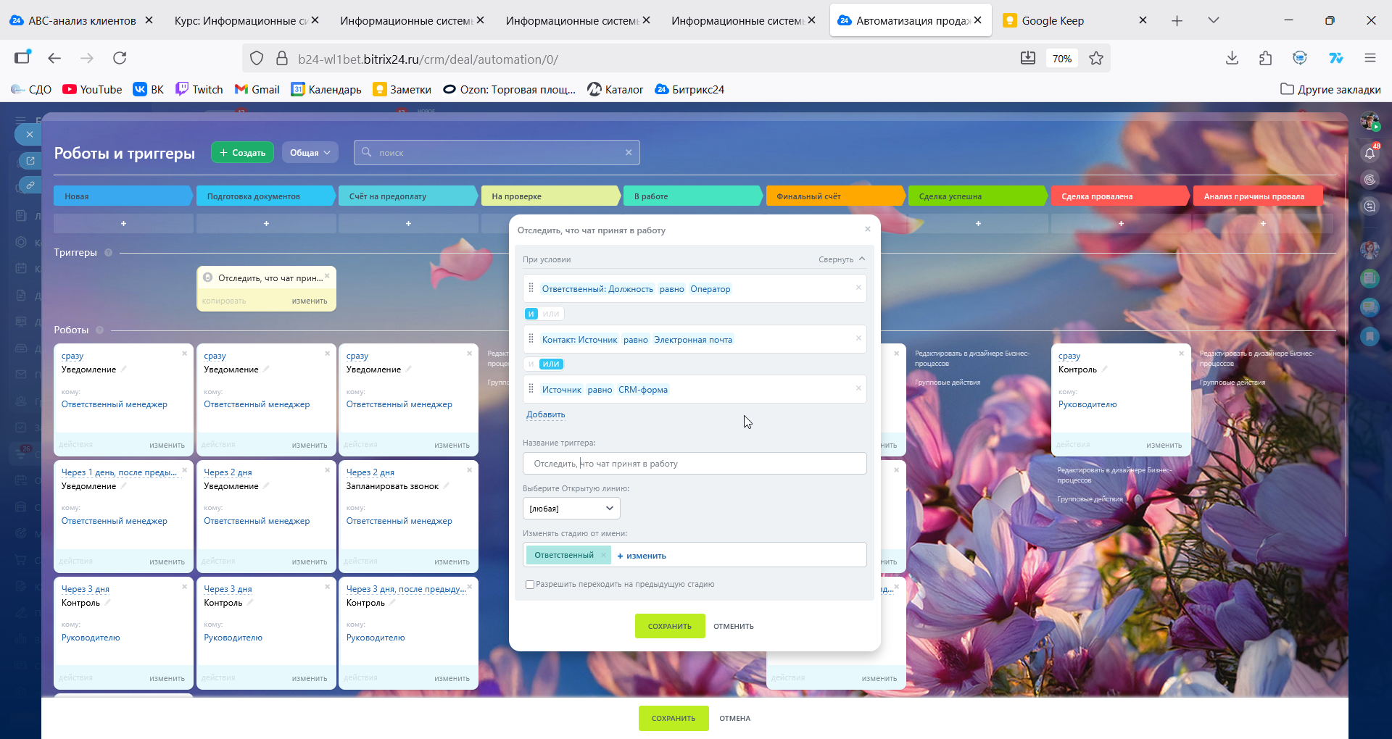

**Рисунок 9 – Создание робота №3, переводящего в статус «В работе»**

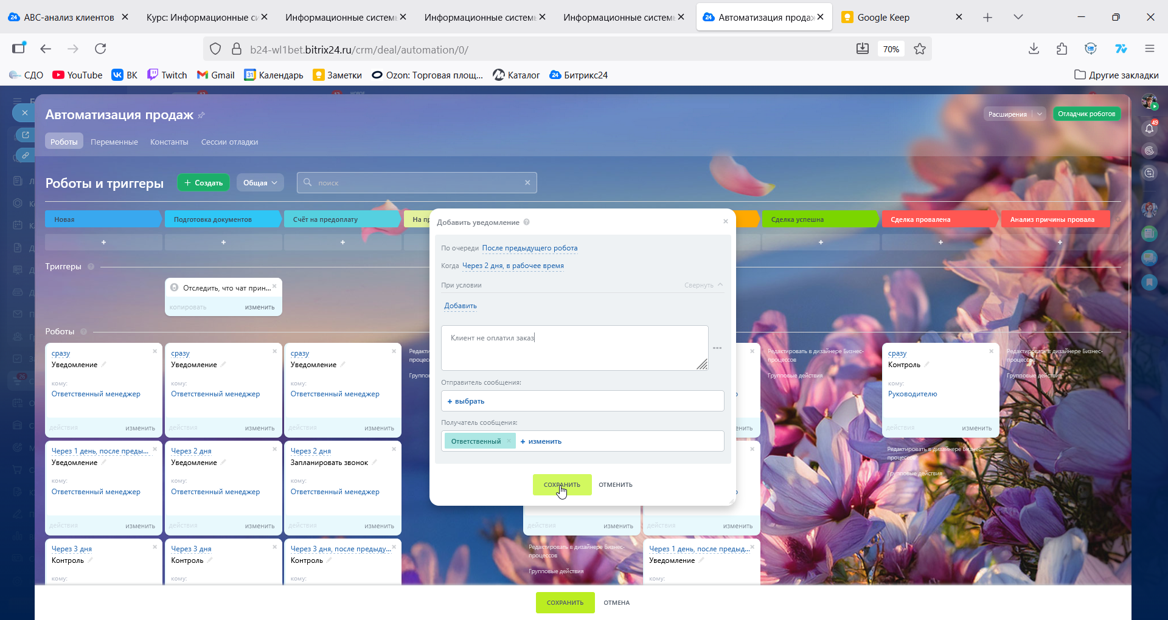

**Рисунок 10 – Создание робота №4, уведомляющий о том, что клиент не оплатил заказ**

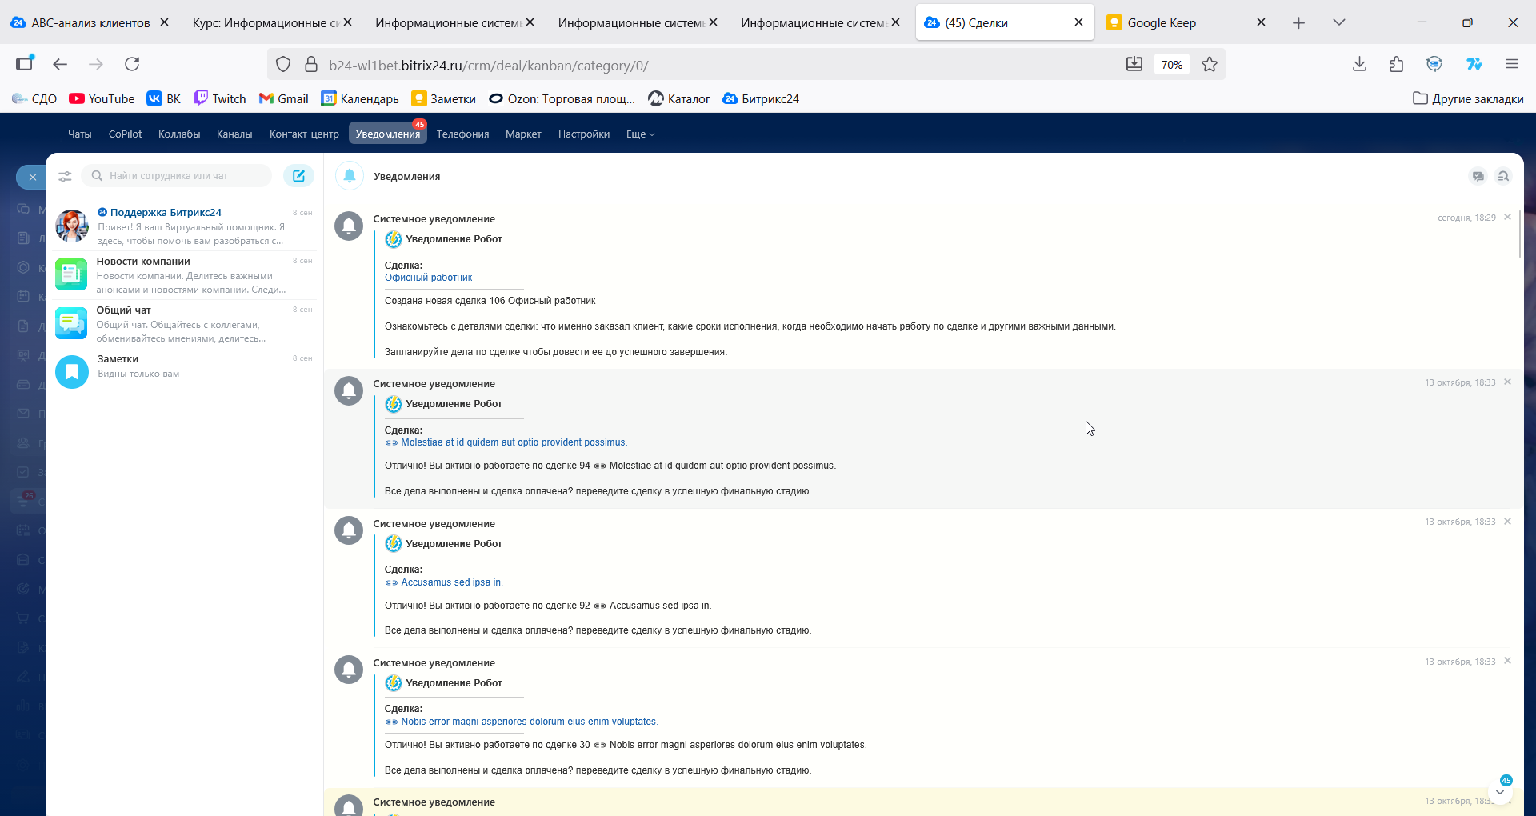

**Рисунок 11 – Подтверждение о создании роботов, с помощью уведомлений**

**ЗАДАНИЕ 2. СОЗДАНИЕ ТЕЛЕГРАМ БОТА И ПОСЛЕДУЮЩАЯ ЕГО ПРИВЯЗКА К САЙТУ:**

2.1 Создайте и привяжите к Bitrix24 телеграм бота;

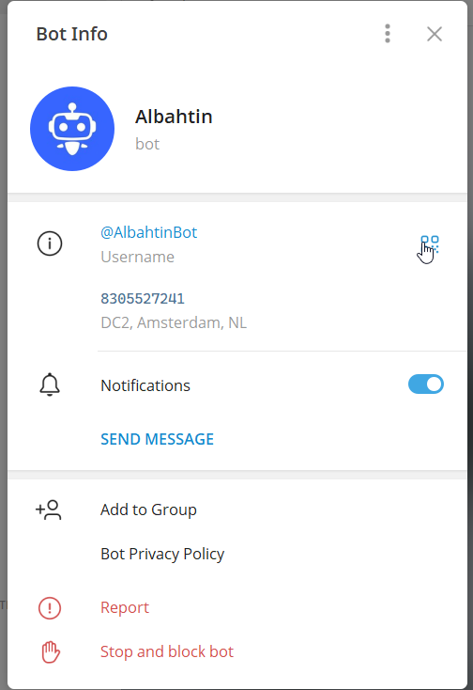

**Рисунок 12 – Создание нового робота**

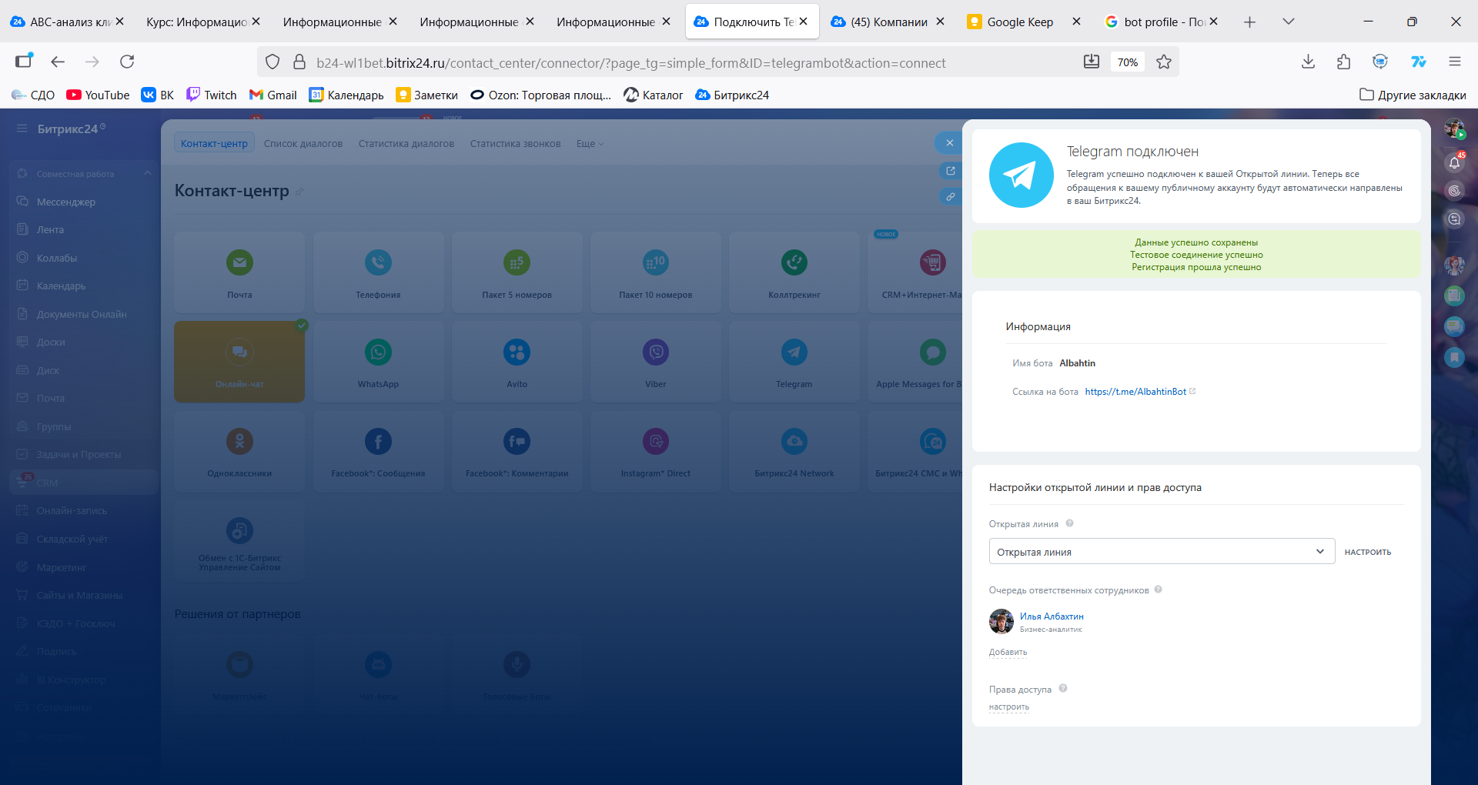

**Рисунок 13 – Привязка телеграмм-бота к Bitrix24**

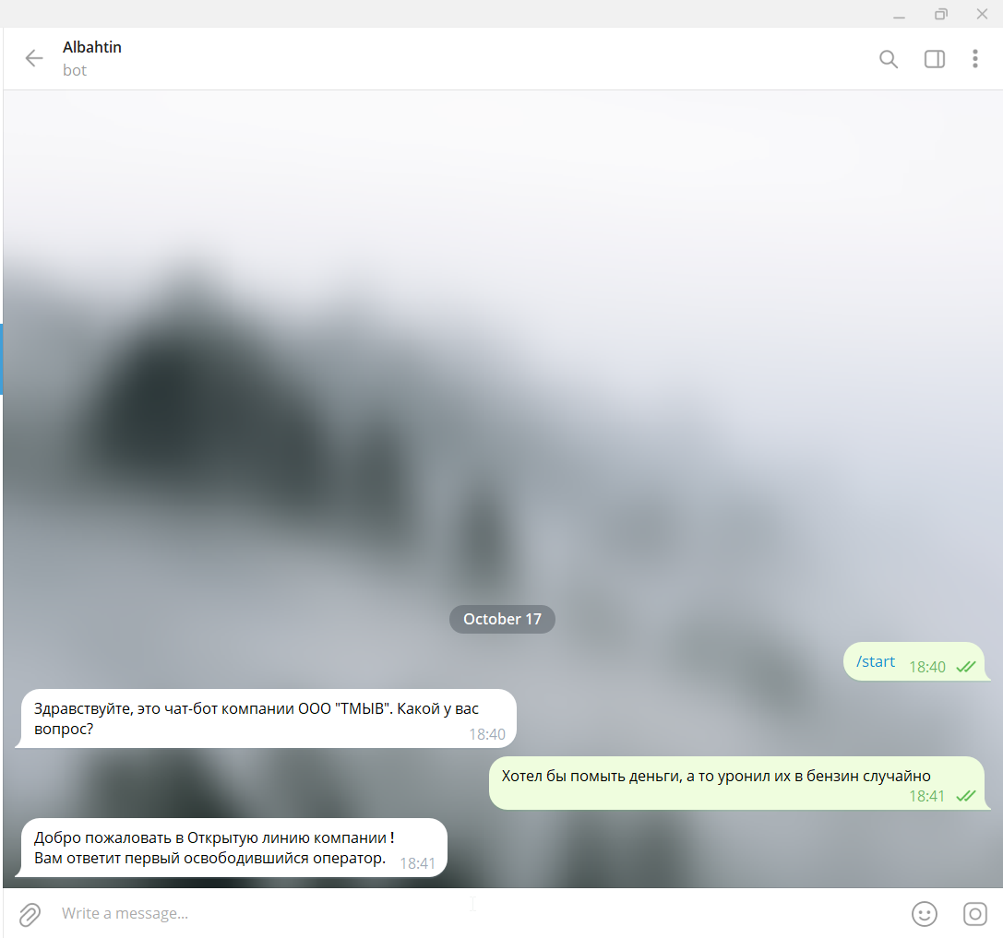

**Рисунок 14 – Проверка работоспособности телеграмм-бота**

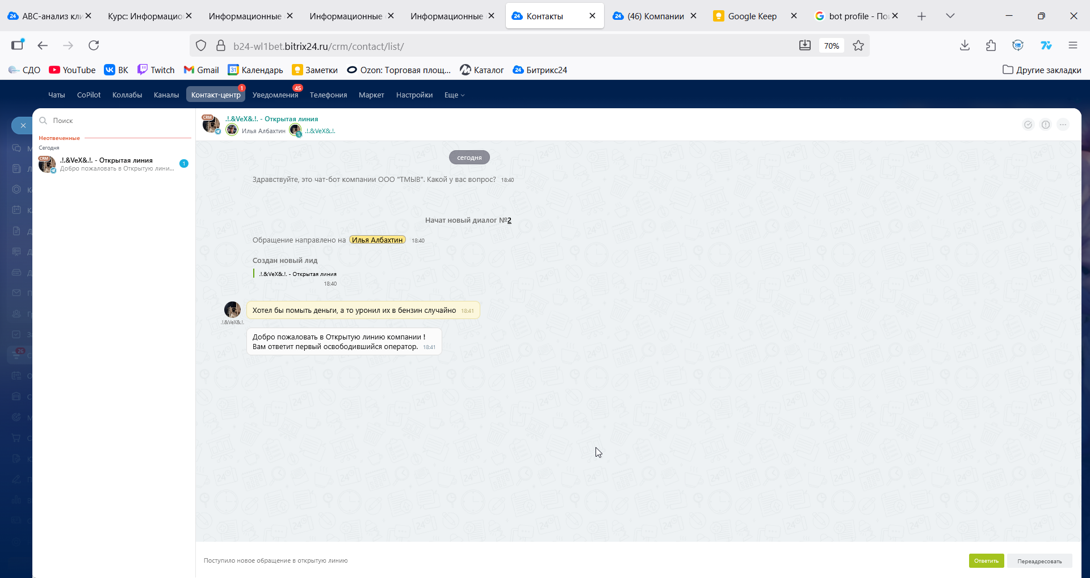

**Рисунок 15 – Подтверждение работы привязанного телеграмм-бота к Bitrix24**

2.2 Создайте сайт в Bitrix24 ориентированный на ваши товары.

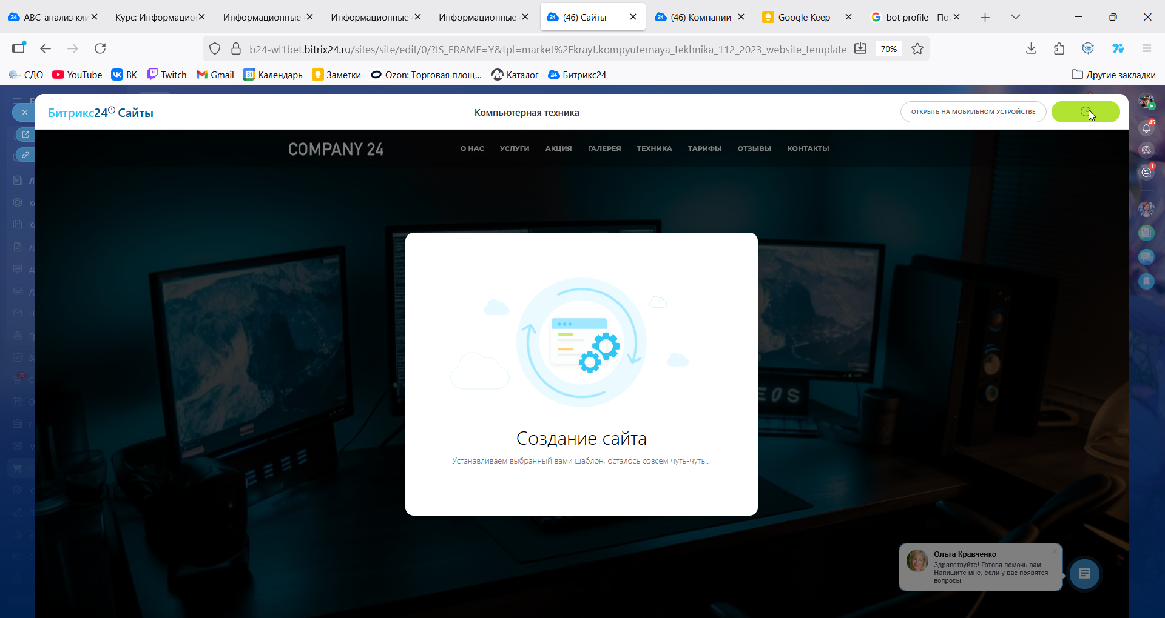

**Рисунок 16 – Создание Сайта по продаже компьютерной техники и не только**

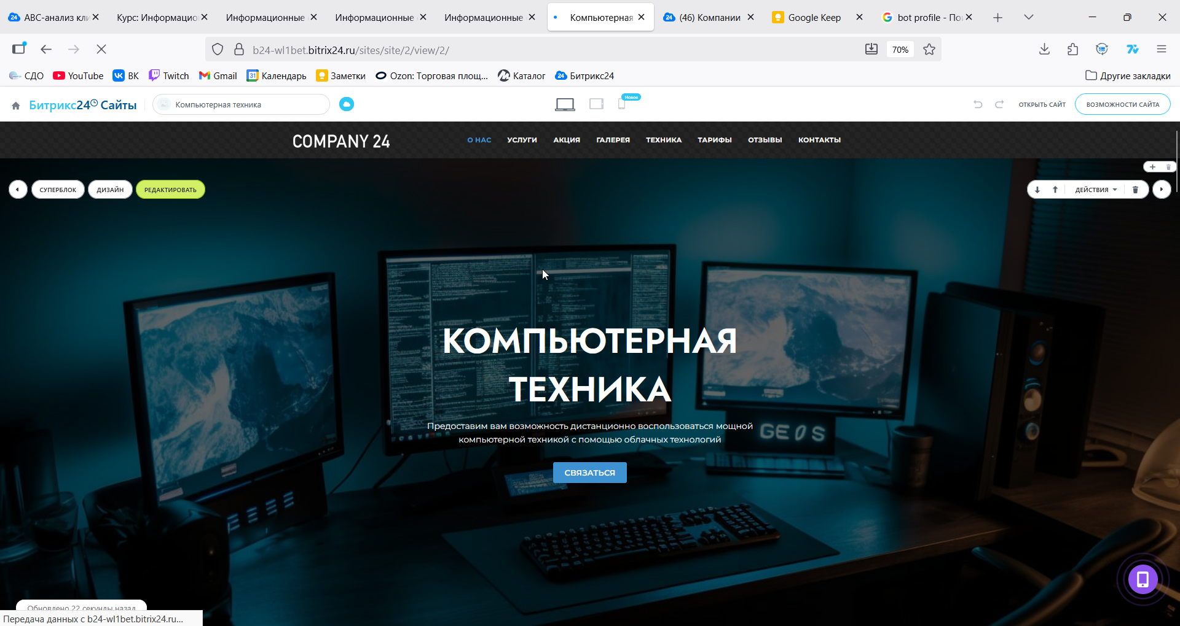

**Рисунок 17 – Созданный сайт**

2.3 Привяжите телеграм бота к созданному сайту

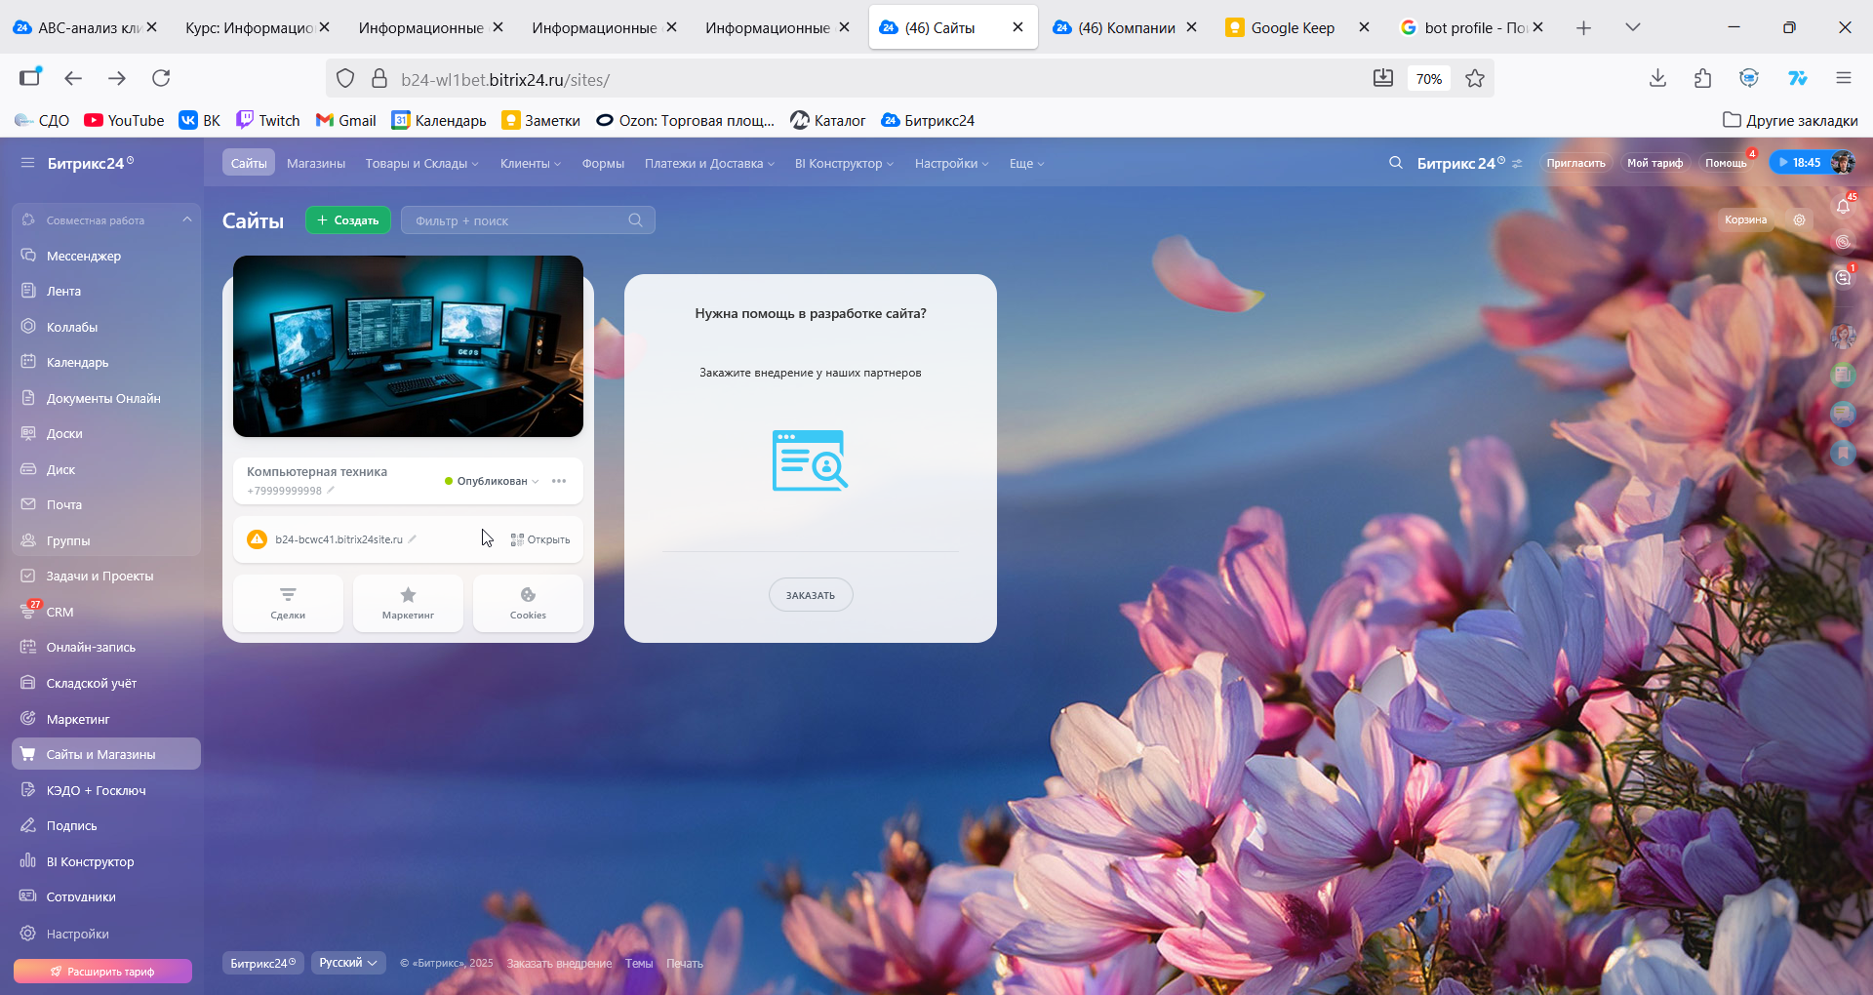

**Рисунок 18 – Берем ссылку на сайт с Bitrix24**

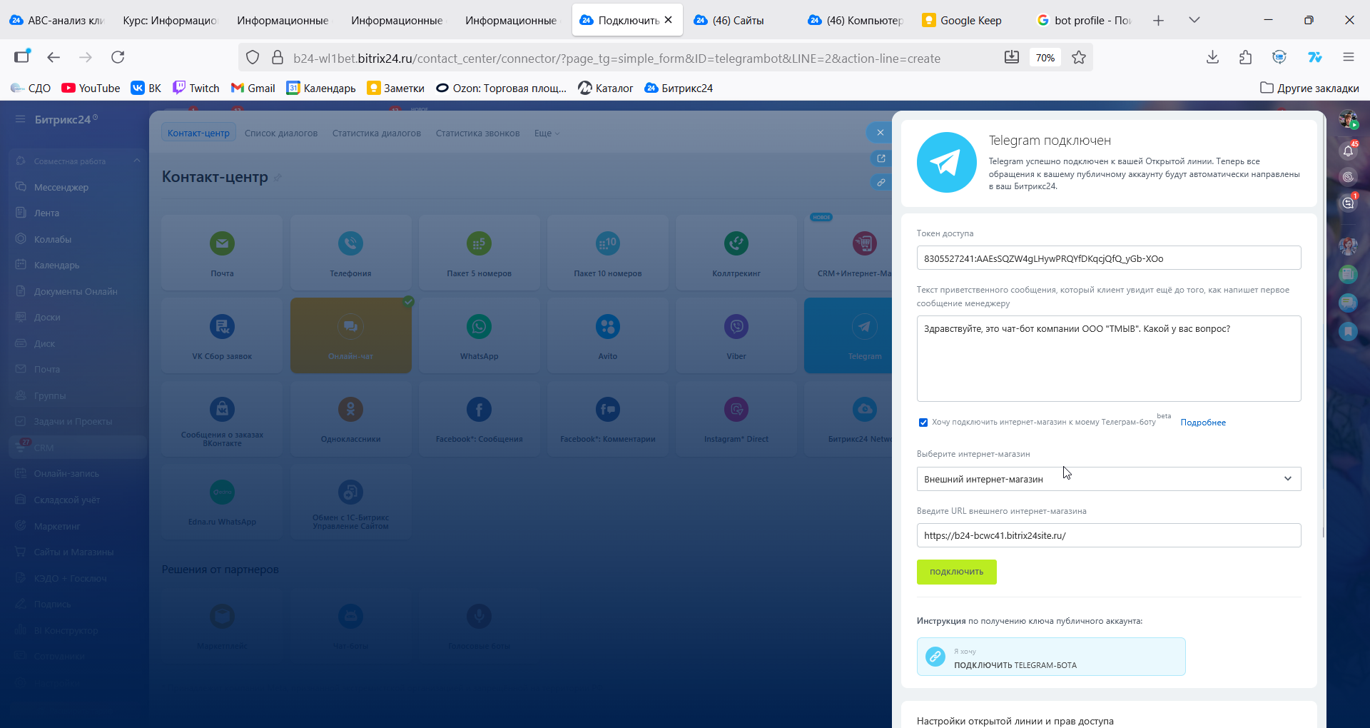

**Рисунок 19 – Привязываем бота к Bitrix24 (часть 1)**

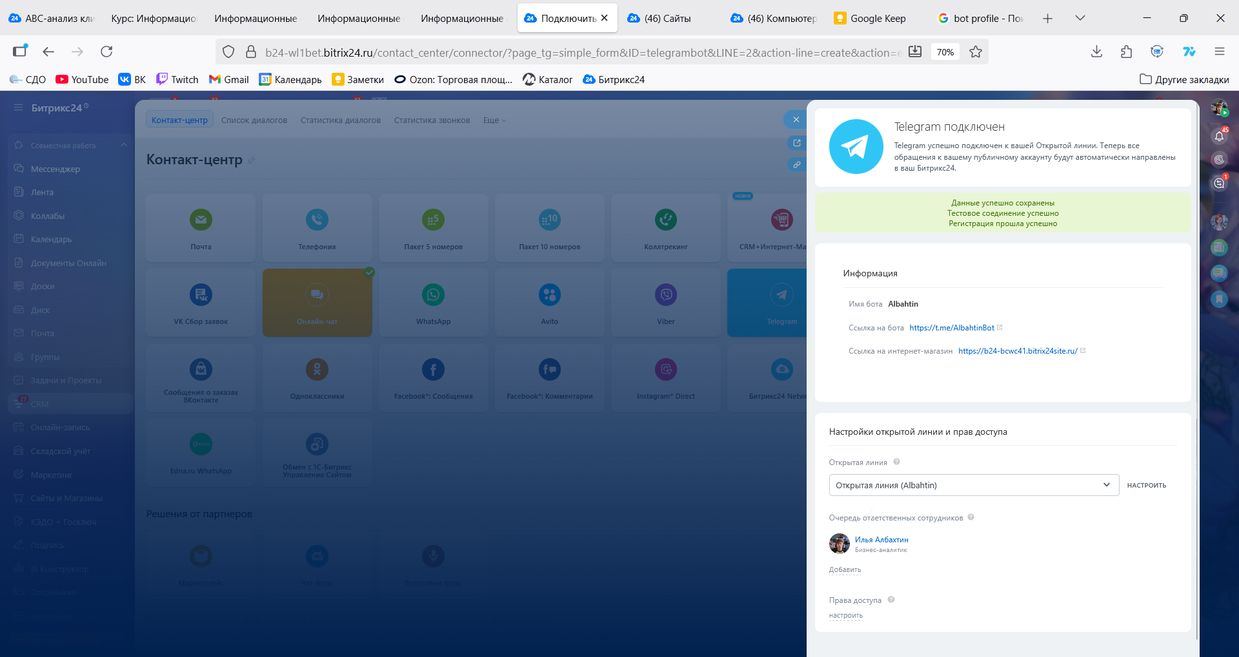

**Рисунок 20 – Привязываем бота к Bitrix24 (часть 2)**

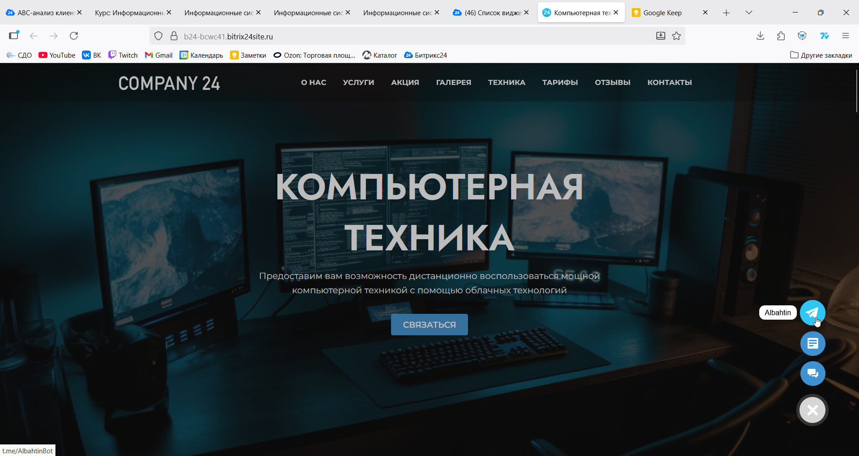

**Рисунок 21 – Успешно привязанный телеграмм к обратной связи сайта**

**Список использованных источников и литературы:**

Методические указания для практической работы №6.